Sự khác nhau giữa Harbour, Port, Terminal, Berth, Quay, Pier, Jetty
Theo Hariesh Manaadiar
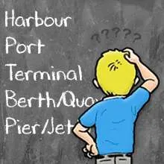
Harbour, Port, Terminal, Berth, Quay, Pier, Jetty – bạn không đơn độc nếu bạn bối rối về những thuật ngữ này.
Đối với nhiều người trong chúng ta, những thuật ngữ này nghe có vẻ giống nhau. Tôi cũng phải mất một thời gian để hiểu được sự khác nhau khi tôi bắt đầu vào ngành này.
Vì vậy, đây là cách mọi thứ vận hành. Hãy tưởng tượng điều này :
• Một con tàu đang bồng bềnh trong một vùng nước rộng lớn như đại dương hay biển cả. Xa xa là vùng đất nơi sóng vỗ và rút ra.  • Con tàu chở đầy hàng hóa từ nước ngoài có thể được trao đổi với cư dân trên đất liền. | 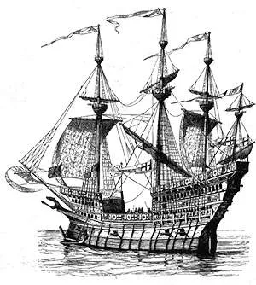
- Trên đất liền có những người có hàng hóa do chính họ trồng và sản xuất tại nhà để họ có thể buôn bán với những người trên tàu
  - Trên đất liền có những người có hàng hóa do chính họ trồng và sản xuất tại nhà để họ có thể buôn bán với những người ở trên tàu.
  - Điều ngăn cản họ gặp được nhau và thực hiện hoạt động buôn bán này chính là vùng nước rộng lớn này mà không có chỗ để hai bên thực sự gặp mặt nhau.
Bây giờ hãy tưởng tượng nếu có một nơi mà con tàu này có tới và được buộc vào để giúp người ở trên tàu lên được bờ hoặc người ở trên bờ xuống được tàu.
À, nơi đó được gọi là một HARBOR (bến đậu tàu)🙂

Bến đậu tàu (Harbour)
Về cơ bản, Bến đậu tàu là một khu vực chứa đầy nước được che chắn bởi các rào chắn tự nhiên như các vùng đất, đá hoặc các rào chắn nhân tạo như đê chắn sóng đôi khi được bao bọc bởi các khối phá sóng tetrapods, để cung cấp cho tàu một nơi neo đậu an toàn và cho phép chuyển hàng hóa và/hoặc hành khách từ tàu lên bờ và ngược lại.
Các bến đậu tàu tự nhiên thường được bao quanh bởi đất liền và tạo ra một vịnh bảo vệ khiến nơi đây trở thành điểm neo đậu tốt cho tàu bè. Ngoài dọc các đường bờ biển trên khắp thế giới, các bến đậu tàu tự nhiên cũng có thể được tìm thấy bên bờ các vịnh hẹp, vịnh nhỏ, hồ, đầm phá và cửa sông.
Một số ví dụ về bến đậu tàu tự nhiên là San Francisco và New York ở Mỹ, Rio de Janeiro ở Brazil, Sydney ở Úc, Marmagao ở Ấn Độ, Vịnh Saldanha ở Nam Phi.
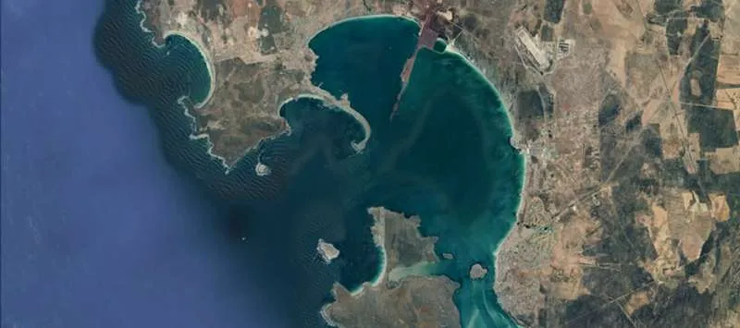
Vịnh Saldanha Bay, Nam Phi, một trong những bến đậu tàu tự nhiên
Con người đã sử dụng những bến đậu tàu tự nhiên này để hỗ trợ cho giao thương giữa các quốc gia. Mặc dù sự hình thành có thể là tự nhiên, nhưng rất nhiều bến đậu tàu tự nhiên này đã được sửa sang lai để có thể thực hiện các hoạt động thương mại.
Vì các bến đậu tàu tự nhiên không phải lúc nào cũng ở đúng nơi con người mong muốn nên họ bắt đầu tạo ra các bến đậu tàu nhân tạo để phát triển và cải thiện thương mại.
Ngày nay, bến đậu tàu nhân tạo có thể được xây dựng ở bất cứ đâu dọc theo bờ biển để kết nối với các khu công nghiệp trên đất liền.
Nhưng tất nhiên, việc tạo ra một bến đậu tàu không phải là điều dễ dàng. Bến đậu tàu cần phải đủ sâu để tàu thuyền ra vào mà không mắc cạn, đồng thời phải có đủ không gian cho tàu thuyền quay trở và đi qua nhau. Sức chở của tàu vào bến đậu càng lớn thì bến đậu tàu càng cần phải sâu hơn.
Chẳng hạn, bến đậu tàu Vịnh Saldanha, được cho là được phát hiện vào khoảng năm 1601, vẫn là bến đậu tự nhiên lớn nhất và sâu nhất ở Nam bán cầu, có khả năng tiếp nhận các tàu có mớn nước lên tới 21,5m để nhận hàng chủ yếu là quặng sắt. Luồng vào của bến đậu này có chiều rộng tối thiểu là 400m còn khu vực quay trở có đường kính 580m, độ sâu 23,2m tính từ mực số 0 hải đồ (CD).
Công việc để giữ cho các luồng tàu được sâu, rộng và không bị phù sa bồi lấp được gọi là nạo vét và được coi là một trong những hoạt động chính trong việc bảo trì bến đậu tàu.
Một số đặc điểm nổi bật của các bến đậu tàu nhân tạo là kè chắn sóng, các bức tường bê tông (kè biển) và các dạng rào chắn khác được thiết kế để bảo vệ bến đậu tàu khỏi bão và giảm tác động của thủy triều.
Những rào chắn nhân tạo như vậy cũng có thể có nghĩa là đáy biển ở các bến đậu tàu nhân tạo có thể ổn định hơn một chút so với các bến đậu tự nhiên mặc dù chủ đề này có thể còn gây tranh cãi.
Một số bến đậu tàu nhân tạo tốt nhất dựa vào hàng loạt các kè chắn sóng nhân tạo là Chennai ở Ấn Độ, Jebel Ali ở UAE, Long Beach ở Mỹ, Rotterdam ở Hà Lan.
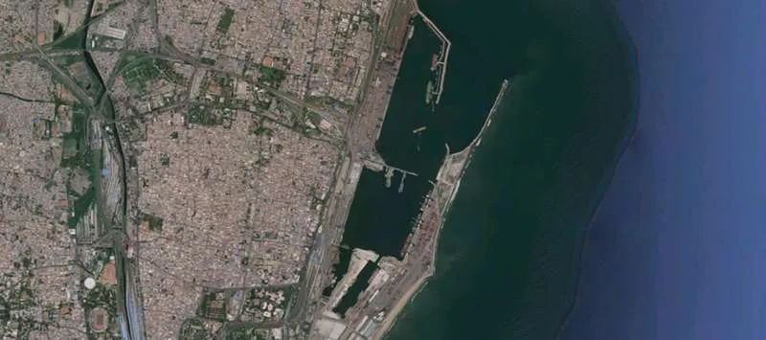
Chennai, Ấn Độ – một trong những bến đậu tàu nhân tạo tốt nhất
Dù là tự nhiên hay nhân tạo, các bến đậu tàu đều quan trọng đối với thương mại trên toàn thế giới, những bến đậu tàu này được sử dụng để xuất nhập khẩu các loại hàng hóa khác nhau như thép, sắt, dầu, ô tô, quần áo, v.v. Bến đậu tàu cũng phục vụ cho những con tàu du lịch chở hành khách từ nơi này đến nơi khác.
Một số bến đậu tàu cũng có thể được các con tàu ghé lại để tìm nơi trú ẩn trong điều kiện thời tiết xấu, v.v. và những bến đậu này cũng có thể không có bất kỳ tiện nghi thương mại hoặc nguồn nhân lực nào và một con tàu đến đó chỉ là để tìm nơi trú ẩn khỏi các yếu tố thời tiết.
Cảng (Port)
Khi các bến đậu tàu được sử dụng cho mục đích thương mại và buôn bán như bốc dỡ hàng hóa, hành khách hoặc bất cứ thứ gì tạo ra doanh thu thì các bến đậu tàu này có thể được coi là cảng.
Nói tóm lại, cảng là một nơi ở trong bến đậu tàu, nơi các tàu có thể cập bờ cho mục đích thương mại là bốc xấp hàng hóa hoặc hành khách hoặc đáp ứng các yêu cầu của tàu.
Cảng đóng một vai trò rất quan trọng trong việc vận chuyển các loại hàng hóa khác nhau và một số cảng được phân loại dựa trên hàng hóa mà chúng bốc xếp.
Ví dụ về các cảng chuyên dụng trong bốc xếp hàng:
  - Quặng sắt – Cảng Hedland, Australia,
  - Dầu thô – Ras Tanura, Ả Rập Saudi
  - Ngũ cốc – New Orleans, Mỹ
  - Hành khách – Puerta Maya, Cozumel, Mexico
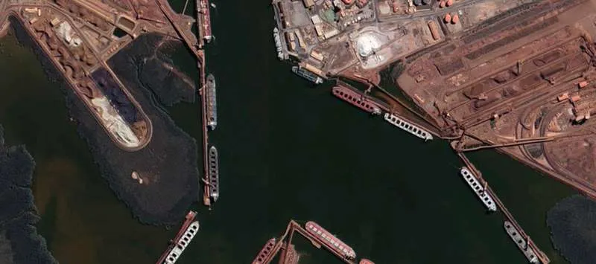
Cảng Hedland, một cảng quặng sắt

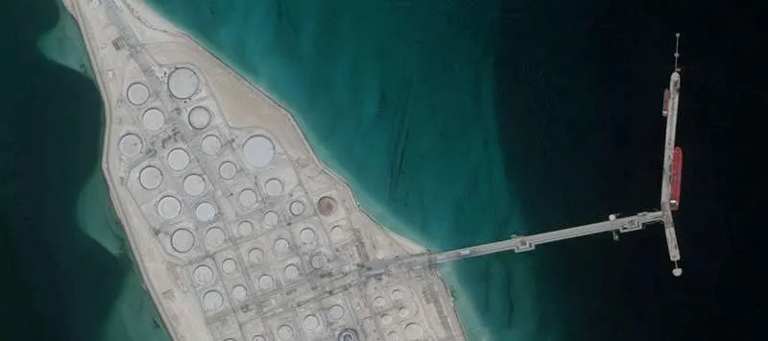
Ras Tanura – Cảng dầu của Saudi Arabia
Cảng còn là nơi giao nhau của nước và đất liền nên còn có các tàu hỏa, xe tải vào ra cảng để giao hàng (lên tàu) hoặc nhận hàng (từ tàu).
Nhiều nước có nhiều cảng dọc theo các con sông lớn. Sông Mississippi ở Mỹ, sông Dương Tử ở Trung Quốc, Ngũ Hồ ở Bắc Mỹ là những ví dụ về các con sông lớn có nhiều cảng.
Mỗi cảng được kiểm soát, vận hành và điều hành bởi một Chính quyền cảng, là cơ quan đặt ra biểu giá thương mại cho việc tiếp nhận tàu, bốc xếp hàng hóa và hành khách tại cảng đó.
Dưới đây là 20 cảng hàng đầu về Kết nối chuyên tuyến và Chỉ số hiệu suất cảng container
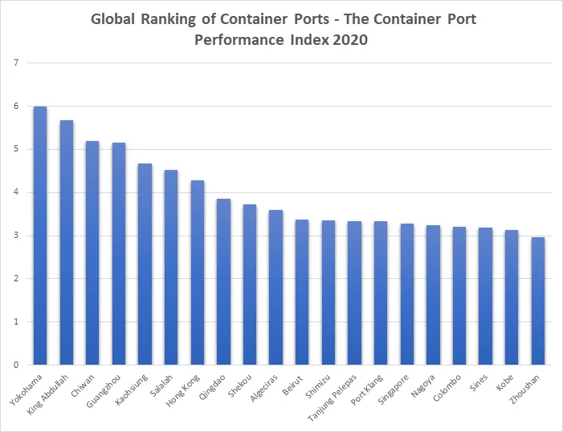
Nguồn : UNCTAD
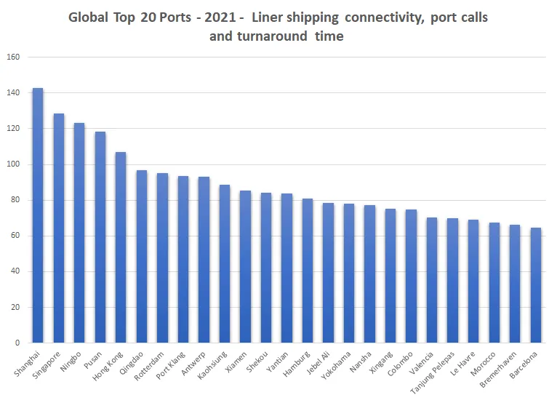
Nguồn : IHS Markit
Bến (Terminal)
Trong khi một số cảng chỉ có thể bốc xếp một số hàng hóa cụ thể thì phần lớn các cảng trên thế giới đều bốc xếp nhiều loại hàng hóa trong cùng một cảng.
Những khu vực được phân ranh giới để bốc xếp các loại hàng hóa khác nhau được gọi là Bến.
Trong một cổng có thể có các bến:
  - Bến container
  - Bến Ro-Ro (Roll On-Roll Off) (thường được gọi là Bến cho xe ô tô)
  - Bến dầu khí
  - Bến hàng rời
  - Bến tổng hợp

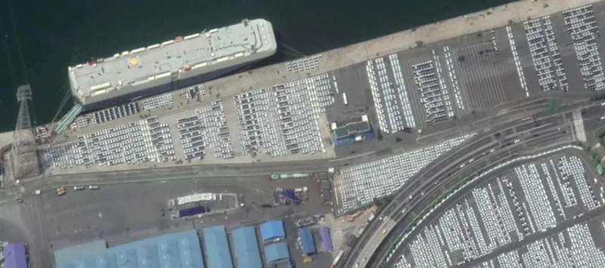
Ulsan, Bến Ro Ro (xe ô tô), Hàn Quốc – những khối màu trắng là ô tô để xếp lên tàu
Ngày nay, phần lớn các cảng trên thế giới đều có Bến container chuyên dụng chuyên bốc xếp các container cho các tàu ULCV (Tàu container siêu lớn).
Dưới đây là 10 cảng container hàng đầu thế giới:
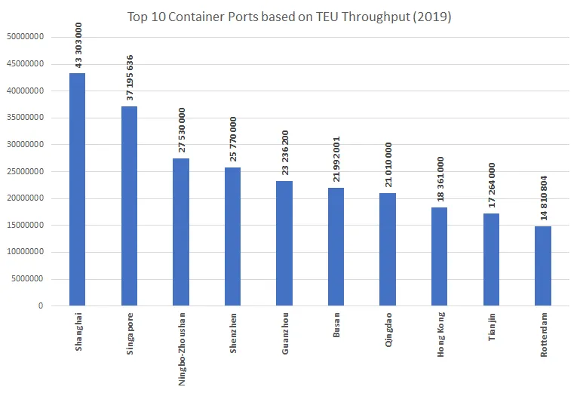
Nguồn : Lloyds List
Thuật ngữ Bến cũng được sử dụng rộng rãi để chỉ các địa điểm trong đất liền, nơi mà hàng hóa được vận chuyển đến và từ cảng bằng đường sắt và đường bộ.
Ví dụ điển hình là các Bến container nội địa là kho/bến ngoại quan trong đất liền, chúng còn được gọi là “Cảng cạn” vì một số trong đó vẫn nằm dưới sự kiểm soát của chính quyền cảng chính hoặc cảng và nhà điều hành bến cảng.
Cầu cảng (Berth/Quay)
Mỗi cảng hoặc bến lại có một số cầu cảng, nơi thường có các thiết bị ở trên bờ để bốc xếp hàng hóa, có nhà kho có mái che, khu vực chứa hàng ngoài trời, v.v., nơi hàng hóa được dỡ, xếp và có thể được lưu giữ.
Bến về cơ bản, cầu là khu vực nơi để tàu buộc vào bằng các cọc bích và là nơi hàng hóa được xếp xuống hoặc dỡ lên khỏi tàu. Khu đất ở xung quanh cầu cảng đôi khi cũng được gọi là bến cảng tùy thuộc vào cách gọi ở địa phương của bạn.
Một bến container có thể có nhiều cầu cảng, nơi có thể tiếp nhận nhiều tàu cùng một lúc.
Ví dụ: bạn có thể xem hình bên dưới của Bến container Brani ở Singapore, bạn có thể nhìn thấy 6 tàu container đang hoạt động. Mỗi tàu được buộc vào một cầu khác nhau và khu vực ngay phía sau các cần cẩu về phía đất liền có thể được gọi là bến cảng.
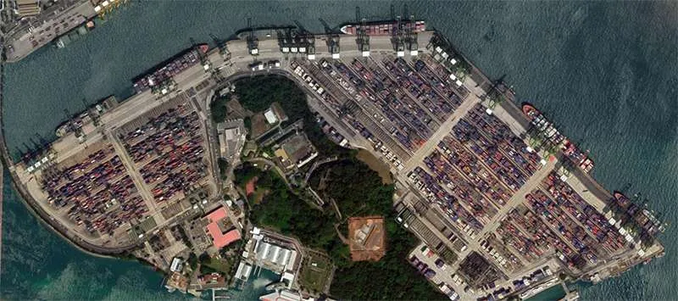
Bến container Brani, Singapore
Cầu nhô (Pier/Jetty)
Pier/Jetty khá giống nhau về mục đích, chúng thường là để buộc những chiếc thuyền nhỏ hoặc du thuyền.
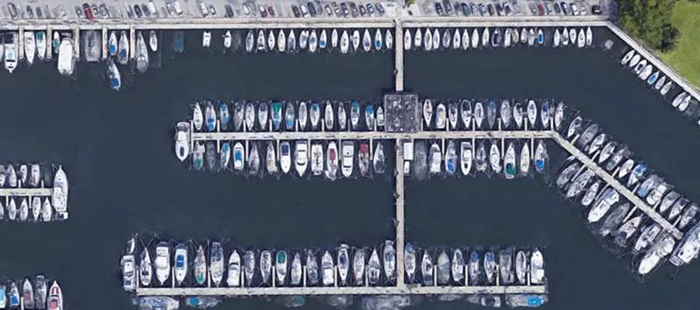
Cầu nhô St. Pete, Nga
Cầu nhô cũng có thể có nghĩa là một lối đi kéo dài ra biển/đại dương nơi mà mọi người có thể đi dạo, câu cá, ăn uống tại các nhà hàng, v.v. Thường không có hoạt động thương mại nặng hoặc bốc/dỡ hàng hóa diễn ra ở một cầu nhô.
Vì vậy, theo một cách nào đó, khi nói đến hoạt động thương mại, có thể có một hệ thống theo thứ bậc cho việc này…….
  - Một nước ven biển có thể có nhiều bến đậu tàu.
  - Mỗi bến đậu tàu có thể có các cảng.
  - Mỗi cảng có thể có các bến.
  - Mỗi bến có thể có các cầu cảng là nơi diễn ra tất cả các hoạt động thương mại
Nhưng như đã nói ở trên, trong nhiều trường hợp, các thuật ngữ khác nhau này được sử dụng thay thế cho nhau ở các quốc gia khác nhau và vẫn còn nhiều thuật ngữ như Wharf, Dock, v.v. được dùng để chỉ một cầu tàu hoặc bến đậu tàu.
-----------------------------------------------------

